Guía de Trabajo 2° Básico
Ciencias Naturales – Ed. Física
Semana 36
15 de noviembre al 19 de noviembre de 2021

OA: Describir los ciclos de vida de los animales.

Semana 36:
Texto del estudiante: Págs. 88 - 93
Cuaderno de actividades: Págs. 56 - 58
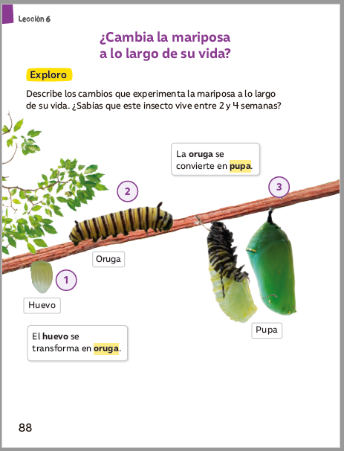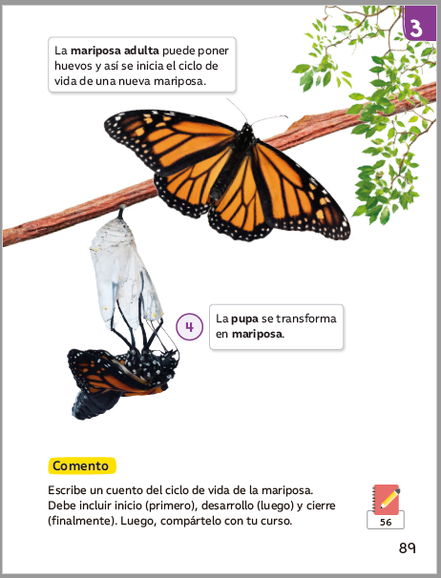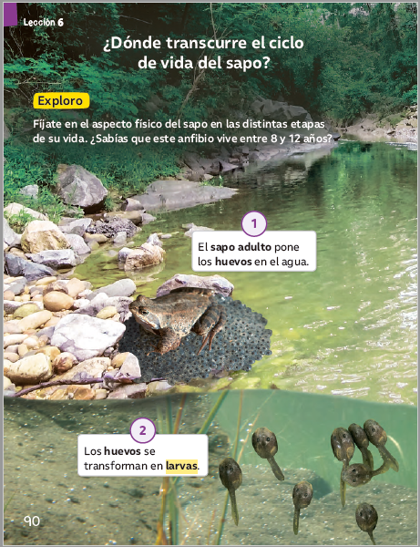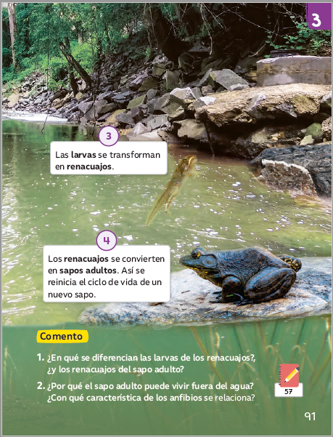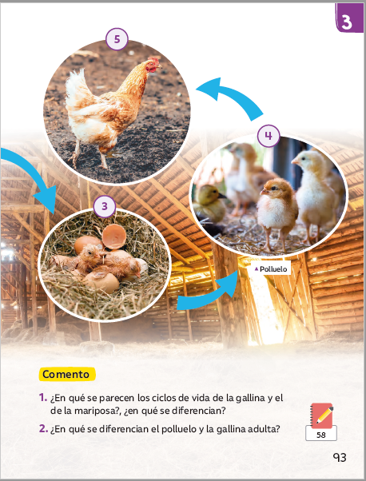
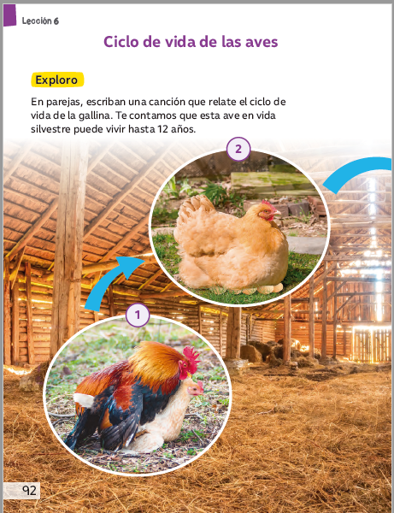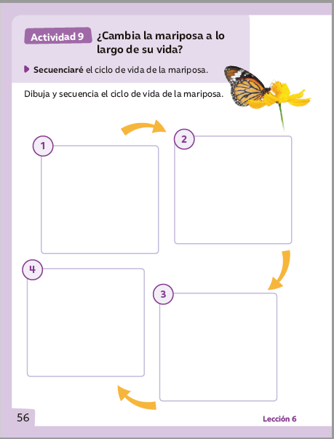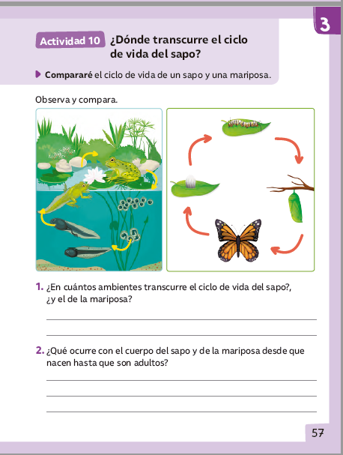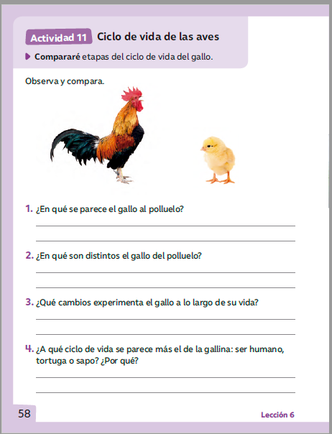

Una vez las hayas trabajado, sube las imágenes de tus respuestas a la tarea de las semanas 36 a Google Classroom de la asignatura de ciencias.
- Cualquier duda del trabajo la puedes dejar como comentario privado dentro de la misma actividad
- Todo lo que no alcancemos a hacer en clases virtuales debes hacerlo tú fuera de las clases.
“Recuerda que no es necesario imprimir esta guía ya que se trabaja en el cuaderno de actividades, texto del estudiante, en línea a través de classroom o directamente en tu cuaderno”


4

Colegio Nuestro Tiempo - R.B.D.: 14.507-6
Profesor: Cristóbal Meneses
Guía Articulada
Educación Física
Primero - Segundo
Semana Nº36
Estimados Padres y Apoderados:
Como parte del proceso de aprendizaje, es necesario para los profesores conocer el avance de sus estudiantes, para así poder conocer qué dificultades están teniendo y resolver cómo ayudarlos a alcanzar los objetivos.
Es por esta razón que solicito, en la medida de lo posible, hacer llegar las Guías de Trabajo realizadas hasta el momento, por medio de fotografías o videos cortos por classrooms. Ante sus dudas escribirme a mi correo cristobal.meneses@nuestrotiempo.cl

Objetivo: Reforzar hábitos saludables en el hogar.
1.- Lee el texto (Actividad con los Padres)
Las frutas y vegetales nos aportan vitaminas y minerales necesarios para nuestro bienestar y por otro lado todas las comidas altas en azucares y grasas que al consumirlas constantemente pueden generar problemas a nuestra salud.
Te invito a conocer y colorear estas frutas con su respectivo color (Uvas color morado, Frutillas, Sandia y cerezas de color rojo, Pera color verde, Manzana coloro rojo.
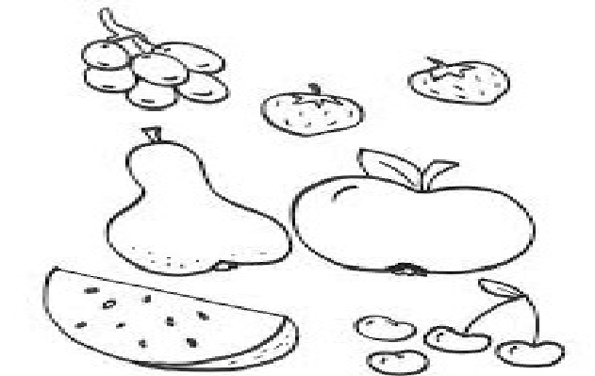

2.- Es momento de jugar; invita a un adulto de tu casa a realizar los siguientes ejercicios. Una vez finalizado pinta los dibujos. (Recuerda descansar cuando desees y beber agua)

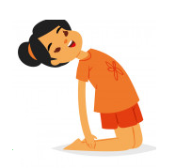
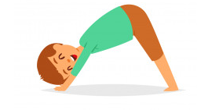
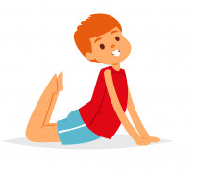

20 segundos manos en los tobillos 20 segundos 15 segundos
2 veces 2 veces 2 veces
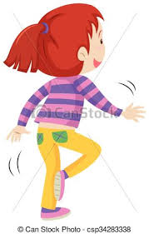
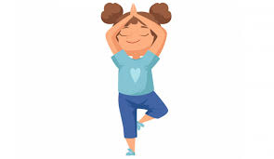

Equilibrio con un pie luego el otro Busca un objeto y realiza
2 veces cada pierna 15 segundos 10 saltos a con pie izquierdo y 10 saltos con pie derecho
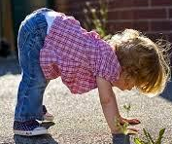
4 veces

Posición Cuadrúpeda (manos y pies): Desplázate ida y vuelta en esta posición una distancia de 5 a 7 metros.
(Complejidad) para delante y luego en reversa sin voltear) 2 veces

Esta guía será evaluada por medio de classroom, recuerda subir una fotografía o breve video de algún ejercicio de esta guía.

